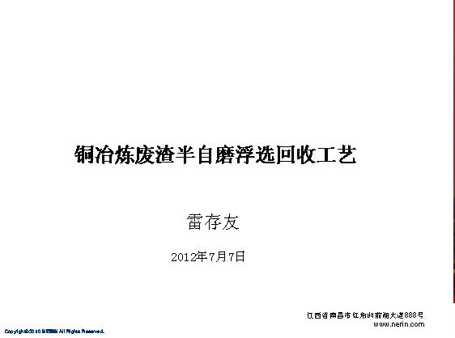
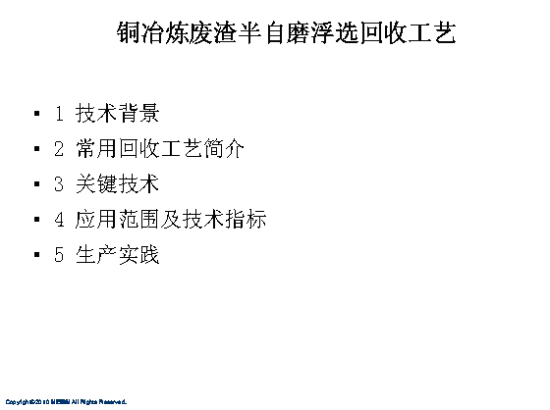
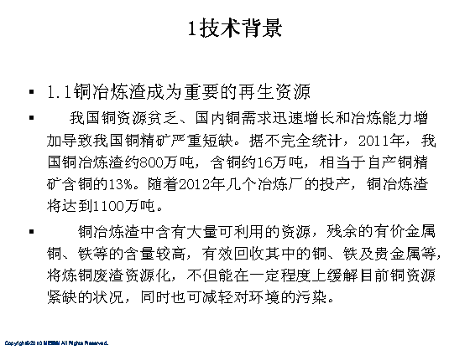
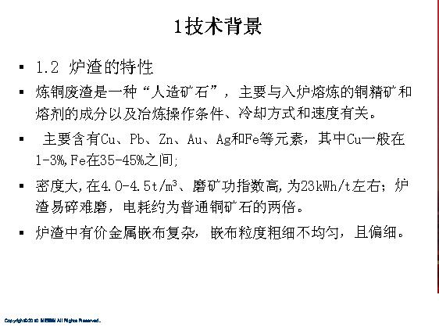
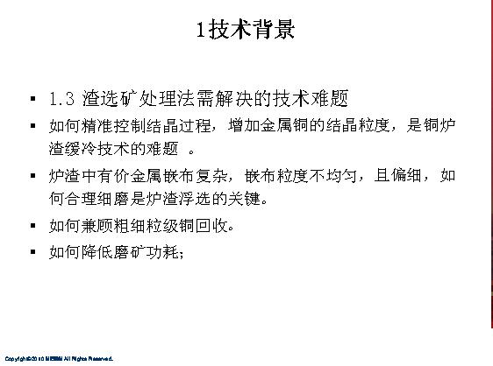
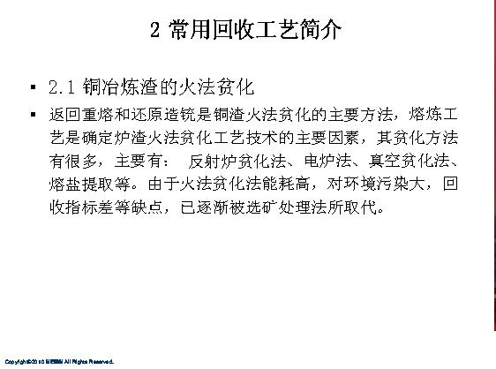
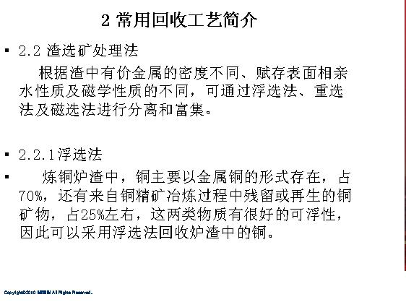
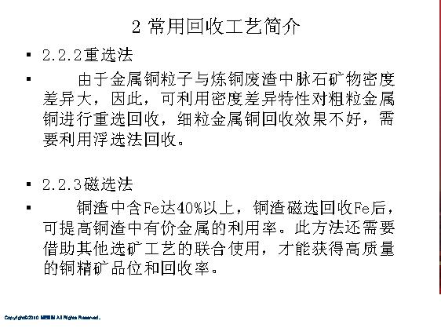
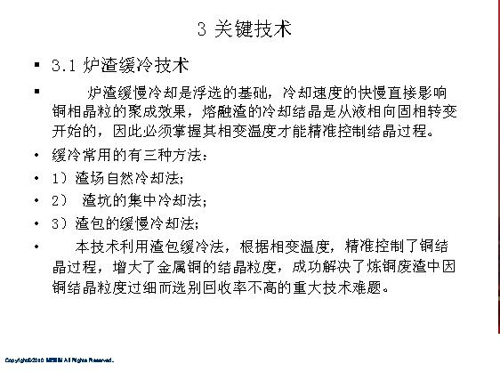
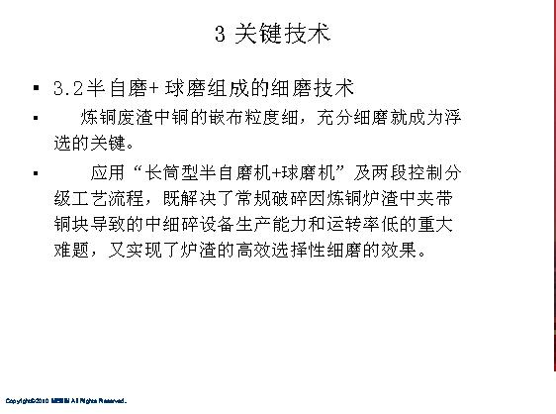
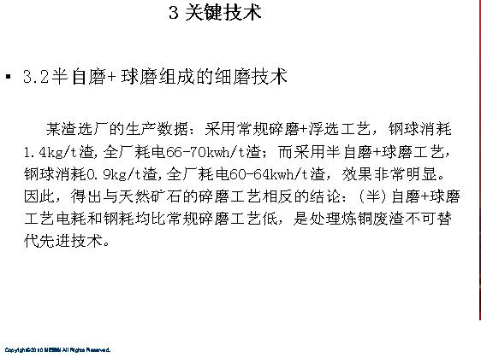
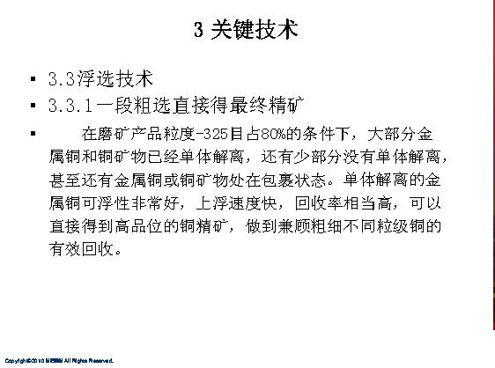
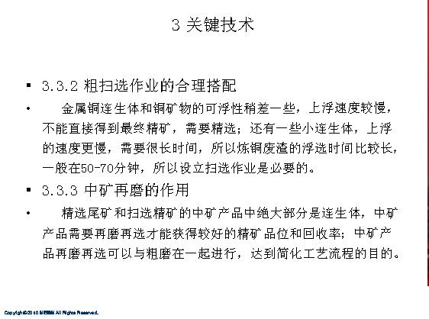
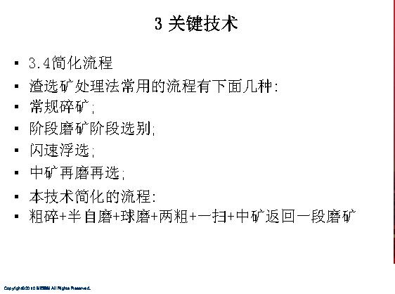
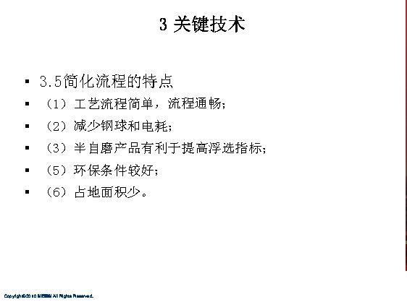
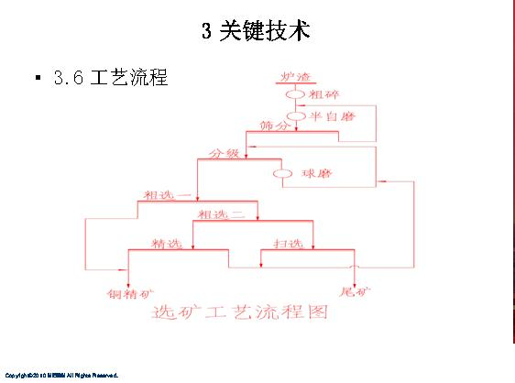
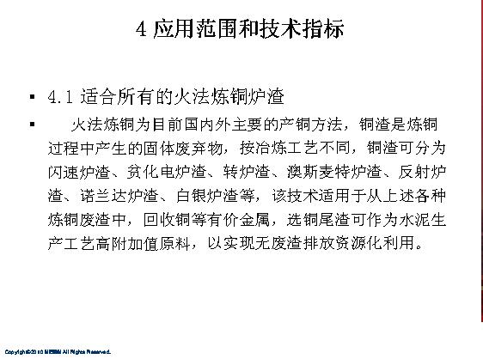
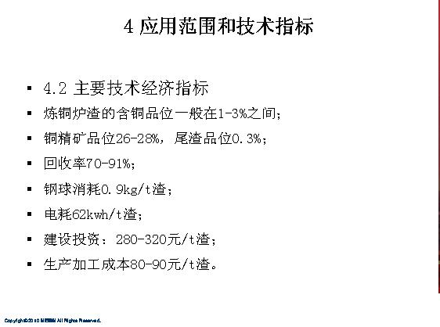
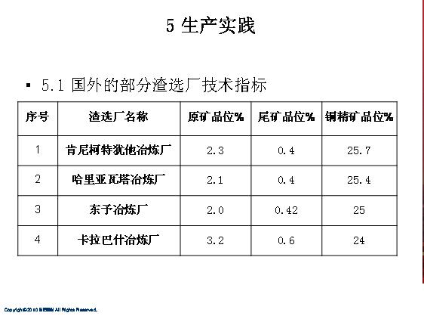
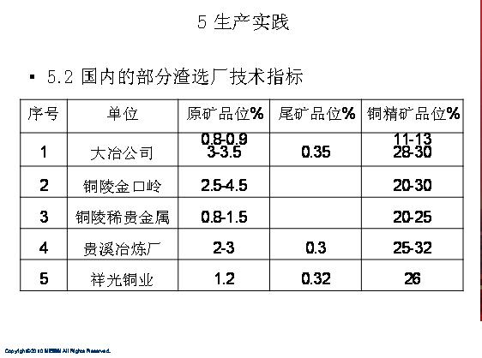
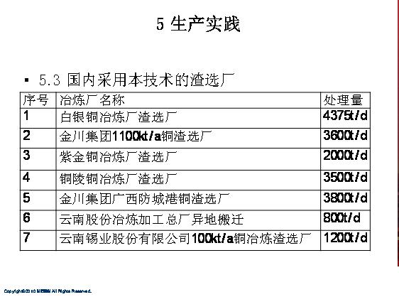
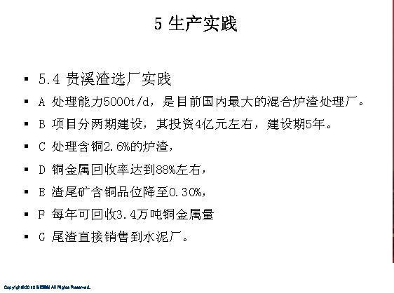
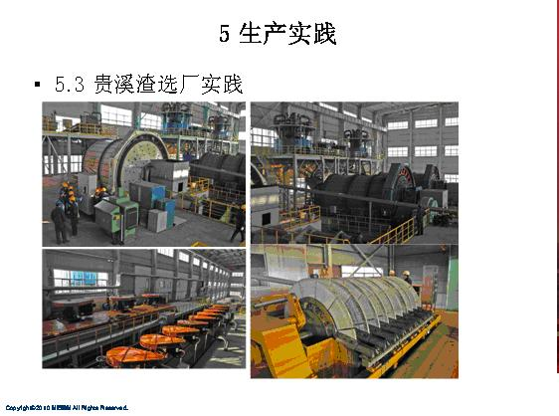
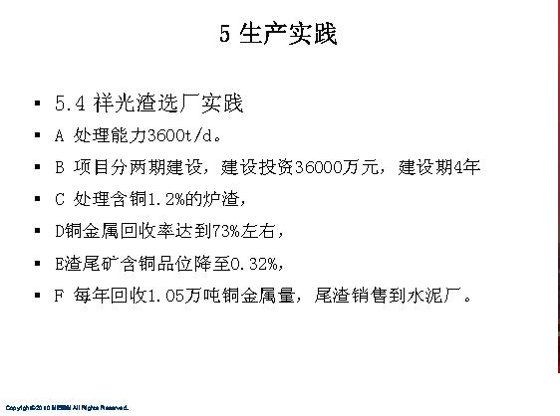
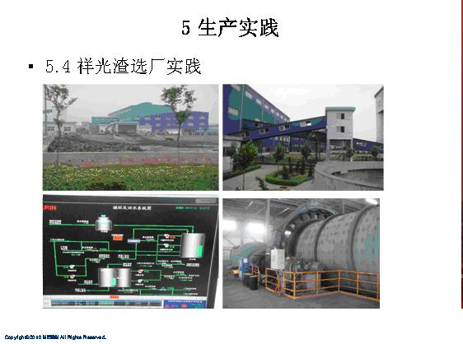
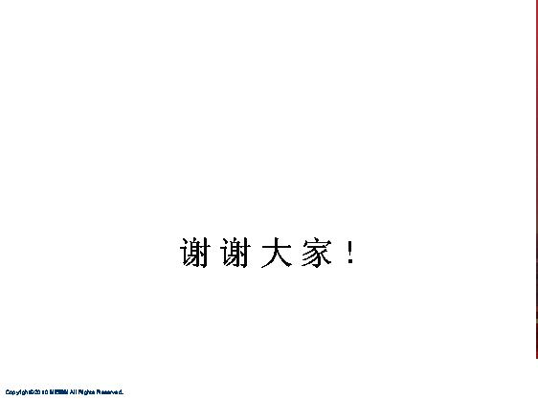
【作者介绍】
雷存友，生于1962年3月20日，祖籍江西省瑞昌市，1982年秋毕业于江西冶金学院（现江西理工大学）矿物加工专业，教授级高级工程师。2008年获得注册矿物加工工程师资格，2010年获得中国勘察设计协会的注册工程项目经理资格。现为中国瑞林工程技术有限公司副总工程师，矿物加工所所长。30年来，该同志一直从事矿山工程的选矿工艺设计、研究和咨询工作。先后承担或主持了大、中型矿山工程设计或省、部级科研项目数十余项，涉及国内外不同规模的贵金属、有色金属、稀有金属、非金属矿山和铜冶炼废炉渣综合回收项目。
在贵溪冶炼厂炼铜废渣回收项目中，首次采用“粗碎+半自磨+球磨+浮选”短流程选矿工艺获得成功，并将该技术成功推广应用在山东、云南、福建、白银、金川、铜陵等地的炼铜废渣综合回收项目中。在（中外合作）贵州锦丰金矿项目上，研究了“粗碎-半自磨-球磨-浮选-生物氧化-炭浸-解吸-电积”联合提金新技术，成功解决了世界性卡林型金矿难选冶和污染难预防的技术难题，在该项目中率先采用的国产长筒型半自磨机（Φ5.03×5.8m）,填补了国内空白。主持完成的“（中外合资）锦丰金矿工程” 项目，2009年获江西省和有色金属协会优秀工程设计一等奖；主持完成的“江西铜业股份有限公司铜冶炼废渣综合利用工程”项目，2010年获得有色金属协会优秀工程设计一等奖。

